第２章 計画の基本方針

１ 目指す姿
（１）目指す姿
「幸福度日本一の静岡県」

（２）目指す姿の実現に向けた考え方
社会全体の不安感や不確実性が高まる中、近年、物質的な豊かさに加えて「県民が安心して、幸せを実感できること」の重要性が高まっています。
このため、県政運営全体に共通する新しい考え方として、県民一人ひとりの幸福実感を重視する「ウェルビーイング（※）」の視点を取り入れます。
これまでの行政は、主に客観指標を用いて政策の進捗とその評価を行うことにより取組の充実を図ってきました。
しかし、この手法は、政策の進捗管理や着実な進展などを図ることができる一方で、政策が県民にどのように捉えられ、どう影響を及ぼしているのかを把握することが難しいという課題がありました。
これを踏まえ、今回、ウェルビーイングの視点を取り入れ、県民一人ひとりの幸福実感という「主観的要素」を新たに追加します。具体的には、主観（ウェルビーイング）評価指標を用いた県民意識調査を実施し、政策が県民のウェルビーイングの向上にどう影響するのかを分析・検討するとともに、その結果を活用することにより、県民意識を踏まえた政策の充実・強化を図ります。
なお、このような分析は「他との比較」を意味するのではなく、あくまで本県におけるウェルビーイングを時点間で比較し、より良くなっていくことを追求するものです。本県の強みをより一層伸ばすとともに、弱みを補うことで、本県のウェルビーイングの向上を図り、県民が幸せを感じられる静岡県づくりを推進します。
行政だけではなく、県民、企業、団体等の多様な主体と、ウェルビーイングの考え方や分析に基づく県の政策の充実・強化などの変化を共有することが必要です。その上で、こうした政策をより効果的に展開し、ウェルビーイングを向上するためには、併せて、各主体が自律的な行動を取ることも重要です。行政と各主体が効果的に連携することにより、オール静岡で「幸福度日本一の静岡県」を目指します。

※ウェルビーイング（Well-being）
・身体的にも、精神的にも、そして社会的にも、すべてが満たされた状態（Well-being）にあることを指します。
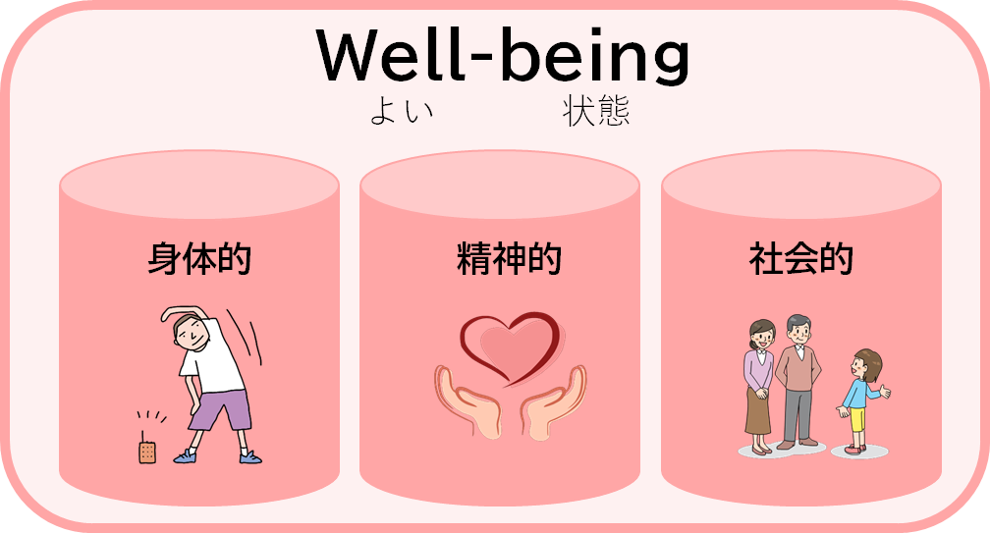

※ウェルビーイングの視点を取り入れた政策形成
・県民の幸福実感という「主観的要素」を加え、政策が県民のウェルビーイング向上にどう影響するのかを分析・検討することなどにより、県民意識を踏まえて政策を充実・強化していきます。
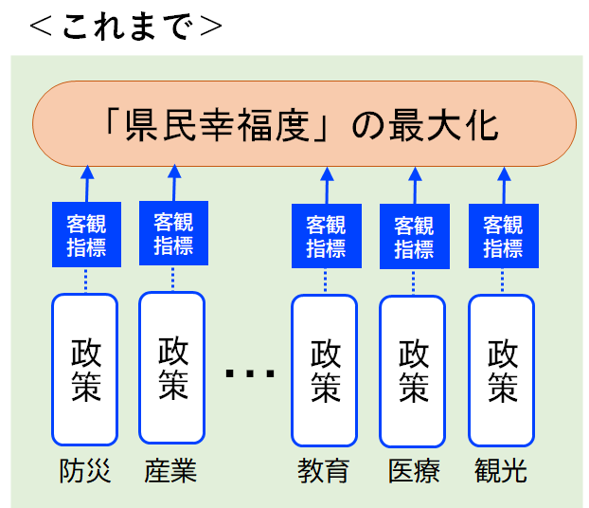
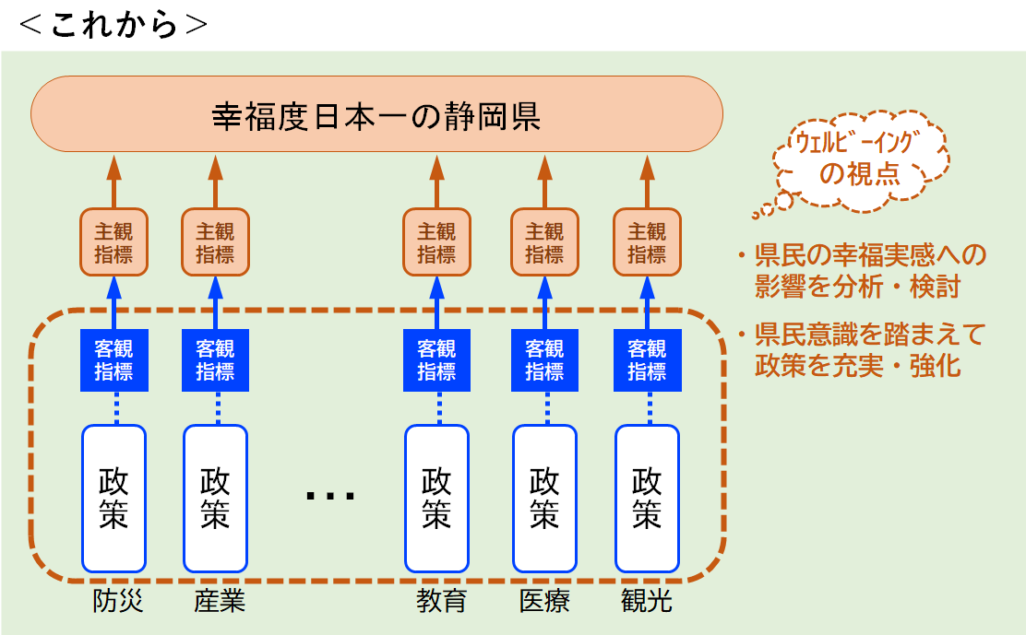
また、目指す姿の実現に向けては、幅広い分野において、多様な主体とともに、個々の取組を有機的に連携させ、できる限り効果的に実施していくことが不可欠です。その際、平時においては、大きく以下の２つの観点から複眼的に取組を検討することが重要です。
１つ目の観点は、「未来に向けて、本県を牽引し、活力を生む取組を充実させること」です。県や様々な主体が行う取組は、ただ現時点の課題を解決するだけではなく、「幸福度日本一」という理想の未来に向けて、力強く、前向きなエネルギーを生むものであるべきです。
２つ目の観点は、「こうした牽引・活力に関する活動のベースとなる、県民一人ひとりの暮らし・健康などを守り、豊かにすること」です。1つ目の観点に掲げた取組を行うためには、日々の安定し、かつ豊かな暮らしが守られることが前提になります。急激に変化する環境においても、安定した確かな暮らしを守り抜くことが必要です。
一方で、このような観点に基づく取組に加えて、有事に対し、万全を期すことも同様に不可欠です。
昨今の気候変動等により激甚化・頻発化する自然災害や、パンデミック発生の可能性などを踏まえると、自助・共助・公助それぞれの観点などに基づき、あらかじめ平素から有事への対策を検討することが重要です。

